1.在线报名链接及二维码:

【腾讯文档】广州市第一一三中学陶育实验学校2021年8月编外聘用制专任教师报名表  
C:\Users\888\AppData\Roaming\Tencent\QQTempSys\[5UQ[BL(6~BS2JV6W}N6[%S.pnghttps://docs.qq.com/form/page/DRmZXeUVmamxmdVVa?_w_tencentdocx_form=1

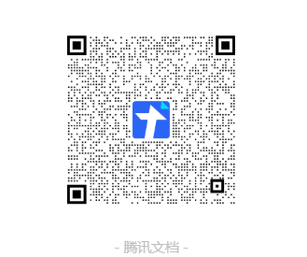

2. 资料递交邮箱：

[2601367159@qq.com](mailto:2601367159@qq.com)

3.报名时间：2021年8月6日--8月13日下午16:30止